Предмет: геометрия
Тема урока: «Решение задач. Признаки равенства треугольников»
Урок систематизации знаний и умений.
Используемые технологии :Здоровьесбережения, развития исследовательских навыков, ИКТ, индивидуально-личностного обучения.
Цель урока: Создать условия для закрепления навыков решения задач на применение признаков равенства треугольников при решении задачКак применять признаки равенства треугольников при решении задач
Виды деятельности: Фронтальный опрос, индивидуальная работа ( карточки – задания) работа у доски.
Планируемый результат обучения, в том числе и формирование УУД:
- предметные: обучающиеся умеют решать задачи на применение признаков равенства треугольников;
- метапредметные: обнаруживают и формулируют учебную проблему совместно с учителем; осуществляют самооценку и самокоррекцию учебной деятельности, саморефлексию; понимают точку зрения другого;
- личностные: осуществляют самооценку на основе критерия успешности учебной деятельности, объясняют самому себе свои отдельные ближайшие цели саморазвития, понимают и осознают социальную роль ученика; проявляют положительное отношение к урокам математики, интерес к способам решения новых учебных задач, понимают причины успеха или неуспеха в своей учебной деятельности.
Познавательные УУД: ориентируются в своей системе знаний (отличают новое от уже известного с помощью учителя); добывают новые знания (находят ответы на вопросы, используя учебник, свой жизненный опыт и информацию, полученную на уроке).
Коммуникативные УУД: оформляют свои мысли в устной форме; слушают и понимают речь других; совместно договариваются о правилах поведения и общения в школе и следуют им; выражают свои мысли с достаточной полнотой и точностью.
Регулятивные УУД: определяют и формулируют цель на уроке с помощью учителя; проговаривают последовательность действий на уроке; работают по коллективно составленному плану; оценивают правильность выполнения действия на уровне адекватной ретроспективной оценки; планируют свое действие в соответствии с поставленной задачей; вносят необходимые коррективы в действие после его завершения на основе его оценки и учета характера сделанных ошибок; высказывают свое предложение; регулируют свою волю в ситуации затруднения.
Личностные УУД: осуществляют самооценку на основе критерия успешности учебной деятельности; формируют учебную мотивацию; понимают необходимость приобретения новых знаний; умеют аргументировать свою точку зрения.

План урока.
1. Организационный этап (1мин)
2. Актуализация знаний (10мин)
3. Постановка цели и задач урока. Мотивация учебной деятельности учащихся (1мин)
4. Обобщение и систематизация знаний
а) Подготовка учащихся к обобщенной деятельности (5мин)
б) Решение задач по готовым чертежам (7мин)
в) Решение задач по учебнику (7мин)
5. Контроль усвоения (13мин)
6. Подведение итогов (1мин)
Техническое и дидактическое обеспечение урока . доска; задания для выполнения на уроке; карточки, задания для домашней работы.

Ход урока
Этапы урока | Деятельность учителя | Деятельность учеников
1. Организационный этап | Учитель приветствует учащихся, проверяет их готовность к уроку.  В течение урока мы с вами будем выполнять различные задания, отвечать на вопросы | Учащиеся слушают учителя
2. Актуализация знаний | Начнём с проверки домашнего задания прошлого урока. Построение проверьте по веб-камере, сверьте свои решения, оцените свою работу (учитель собирает листочки с домашней работой на проверку)  Устная работа по слайдам (учитель задает дополнительные вопросы по задачам)  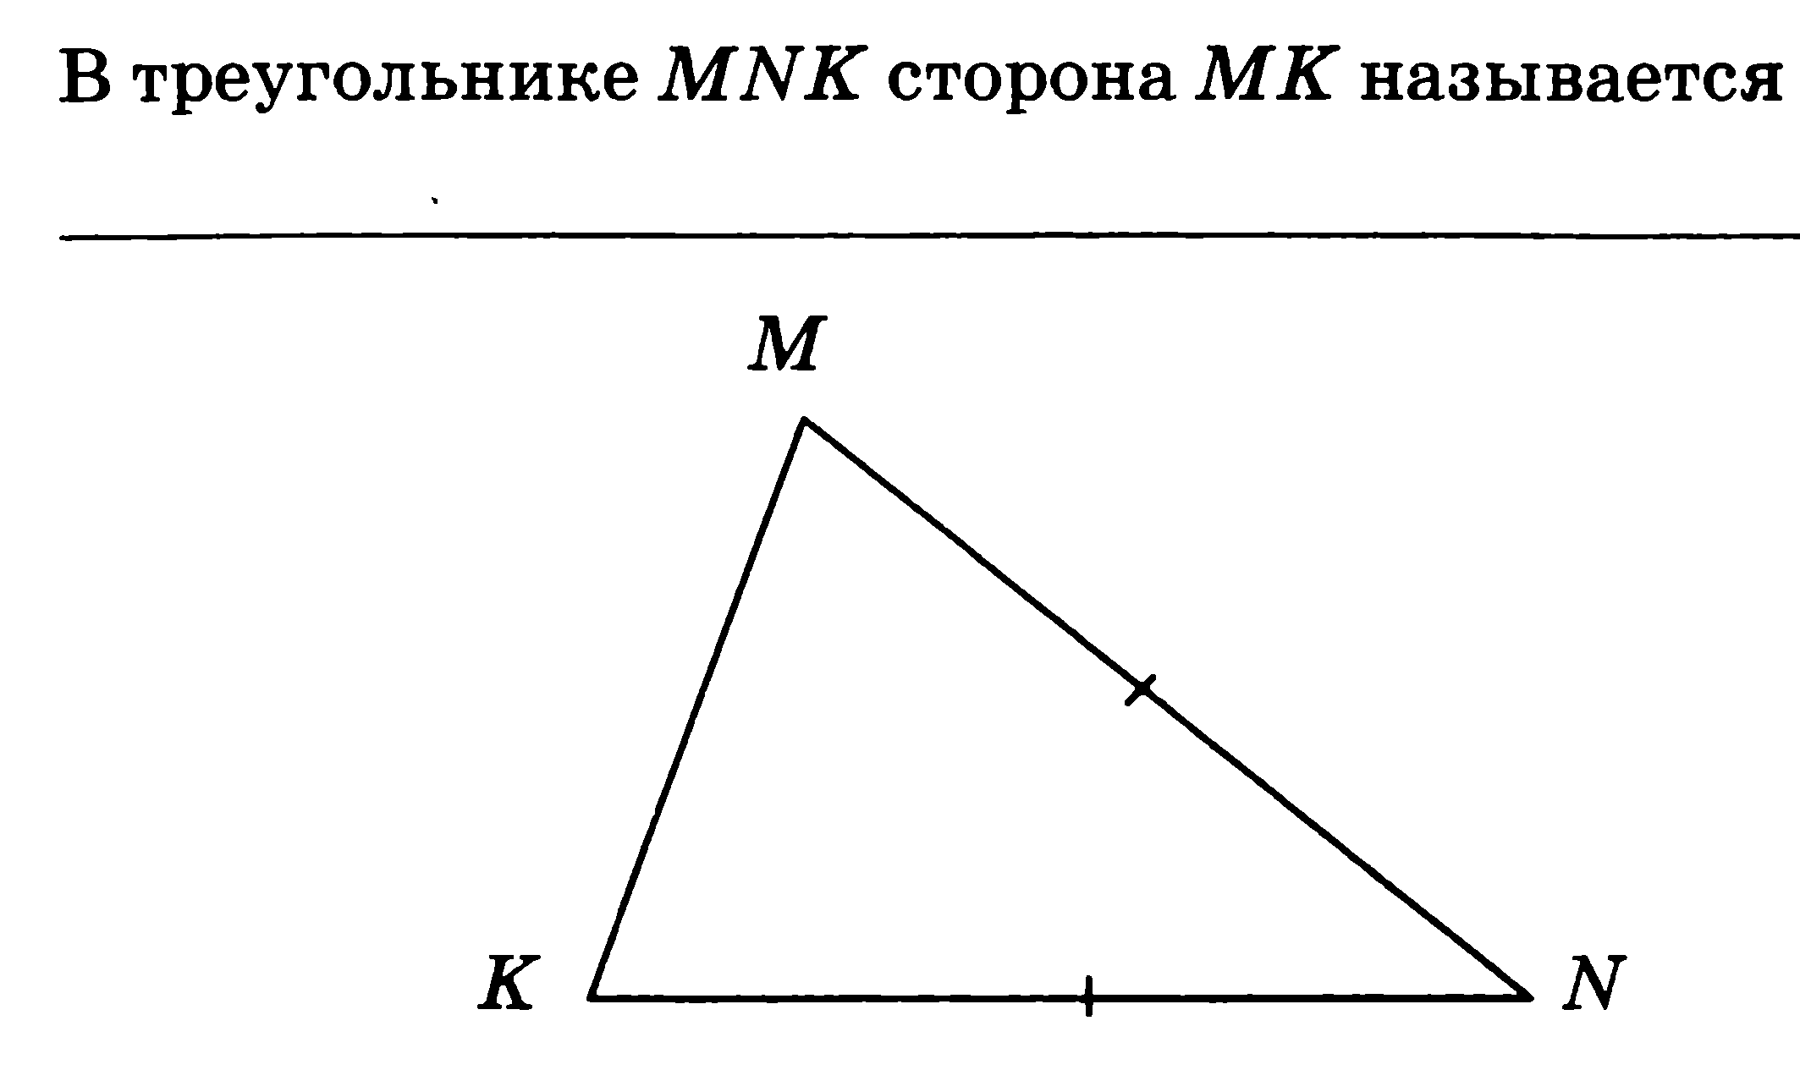  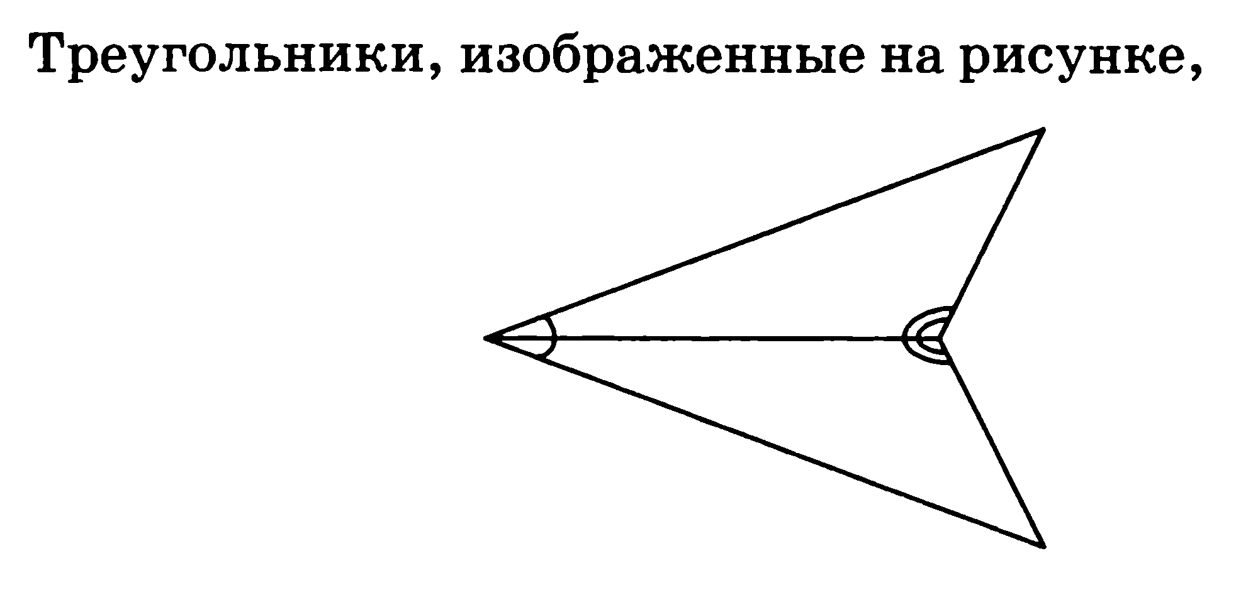  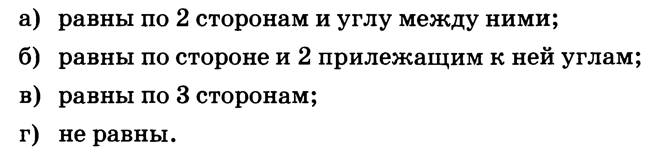  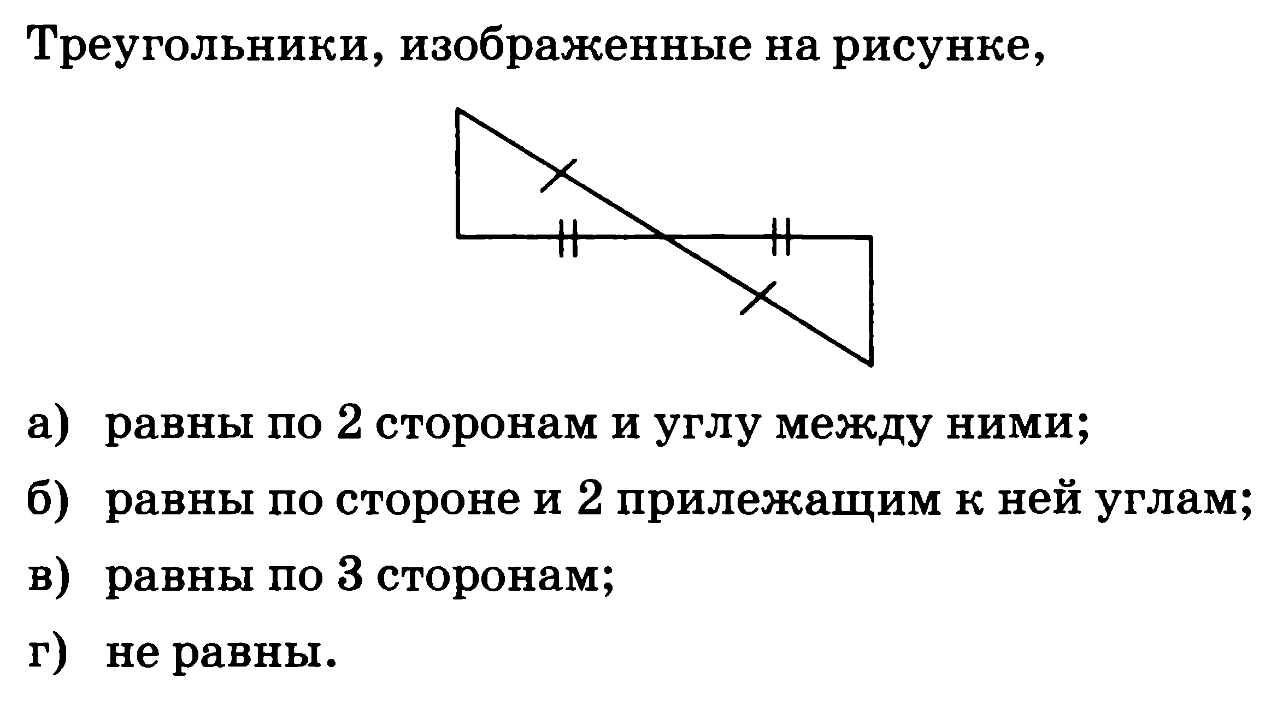  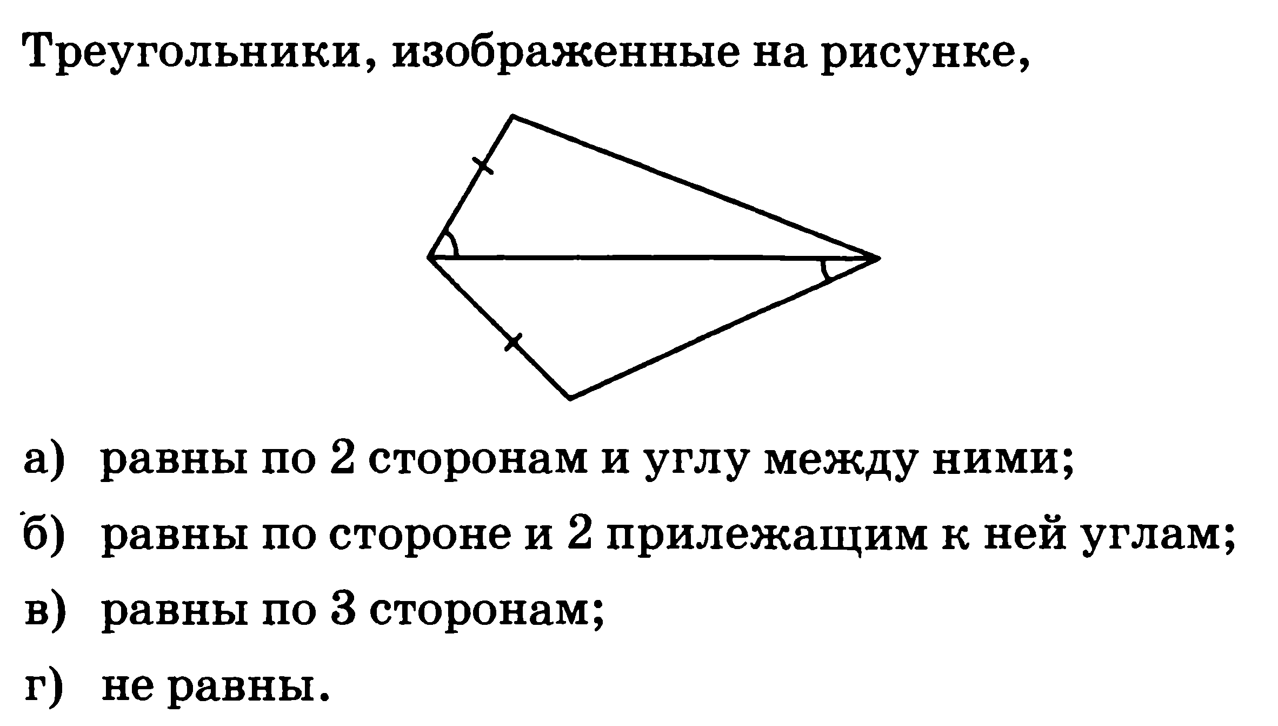  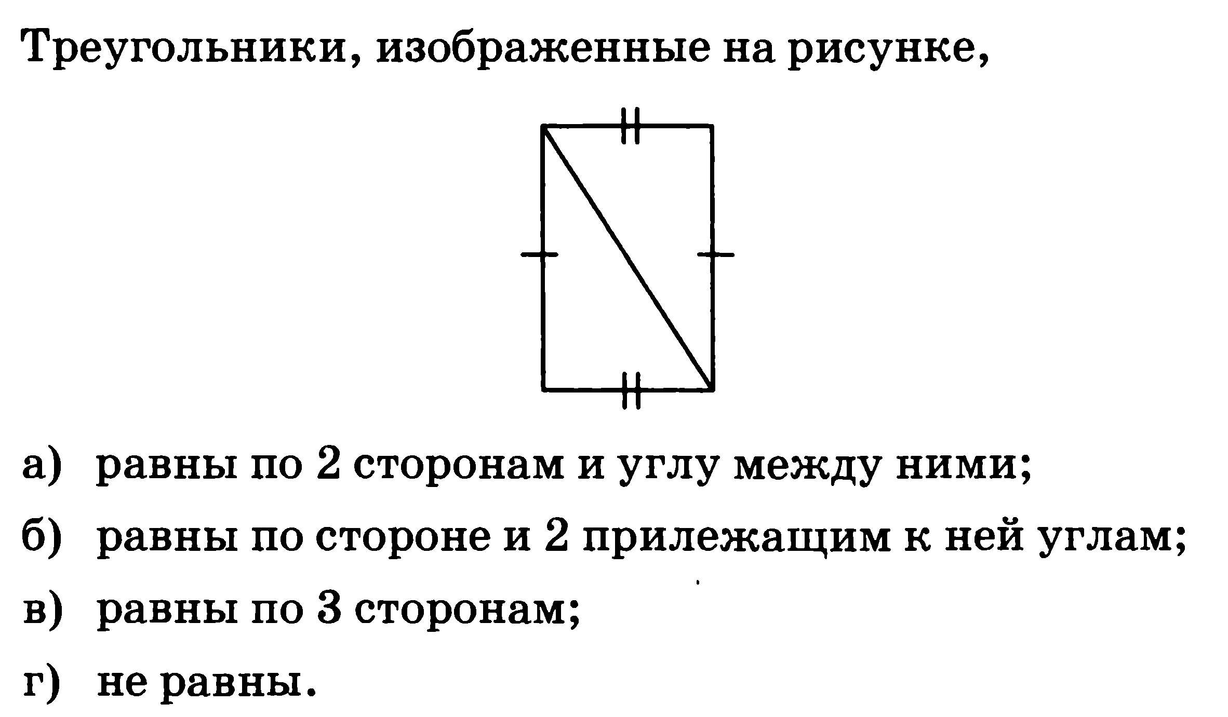  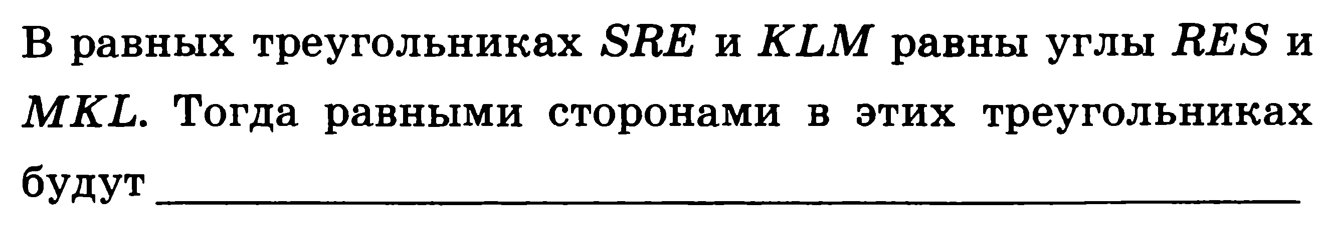 | Учащиеся проверяют выполнение чертежей в домашней работе  Учащиеся устно выполняют предложенные задания  Отвечают на вопросы учителя, проговаривают алгоритм решения задачи.
3.Постановка цели и задач урока. Мотивация учебной деятельности учащихся | Тема нашего урока: «Решение задач. Признаки равенства треугольников»  Наша цель на уроке - обобщить и систематизировать знания по теме | Учащиеся формулируют тему и цель урока. Записывают число и тему урока в тетрадь
4. Обобщение и систематизация знаний  а) Подготовка учащихся к обобщенной деятельности | Работа в паре с проверкой. Заполните таблицу  Учитель выявляет качество и уровень усвоения знаний, а также устанавливает причины выявленных ошибок.  У доски - работа в паре (проверка через веб-камеру)  Предлагается отыскать пары треугольников, о равенстве которых можно утверждать. Опираясь на один из признаков.  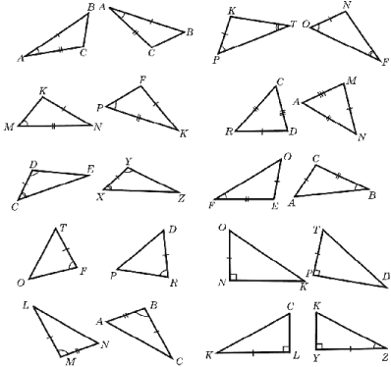 | Учащиеся заполняют таблицу
  Признаки равенства треугольников
  I признак | II признак | III признак
  По ... | По ... | По ...
  1)  2)  3)  ∆ ... = ∆..... по I признаку | 1)  2)  3)  ∆ ... = ∆..... по II признаку | 1)  2)  3)  ∆ ... = ∆..... по III признаку
  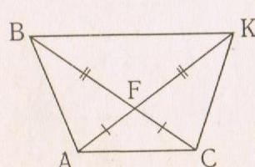  1)  2)  3)  ∆ ... = ∆.....  по I признаку | 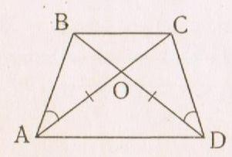  1)  2)  3)  ∆ ... = ∆..... по  II признаку | 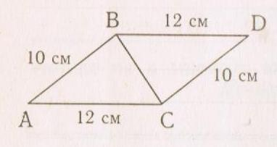  1)  2)  3)  ∆ ... = ∆..... по  III признаку
б)решение задач по готовым чертежам |  | Учащиеся устно решают задачи по чертежам
в)Решение задач по учебнику | Задача № 165 | Работа в тетрадях
5.Контроль усвоения | Самостоятельная работа  1вариант  2. Дано: < АВF =< РFВ, < АFВ =< РВF.  Докажите: ∆АВF=∆РFВ  2вариант  2.  Дано: <А=<В, АМ=ВМ.  Докажите: ∆АСМ=∆ВДМ | Учащиеся сдают работы на проверку
6.Подведение итогов. Домашнее задание | Организует рефлексию, самооценку учебной деятельности.  Подводят итоги работы пар и класса в целом. Организуют обсуждение:  - Какова была тема урока?  - Какую задачу ставили?  - Каким способом решали поставленную задачу?  - Какие открытия сделали на уроке?  - Что научились делать?  - Сколько способов знаете, чтобы определить, равны ли треугольники?  Если вы считаете, что поняли тему урока, то нарисуйте зелёный треугольник.  Если вы считаете, что недостаточно поняли тему, то нарисуйте желтый треугольник.  Если вы считаете, что не поняли тему урока то нарисуйте красный треугольник.  Домашнее задание - № 168,171  Дополнительно, для более подготовленных учащихся  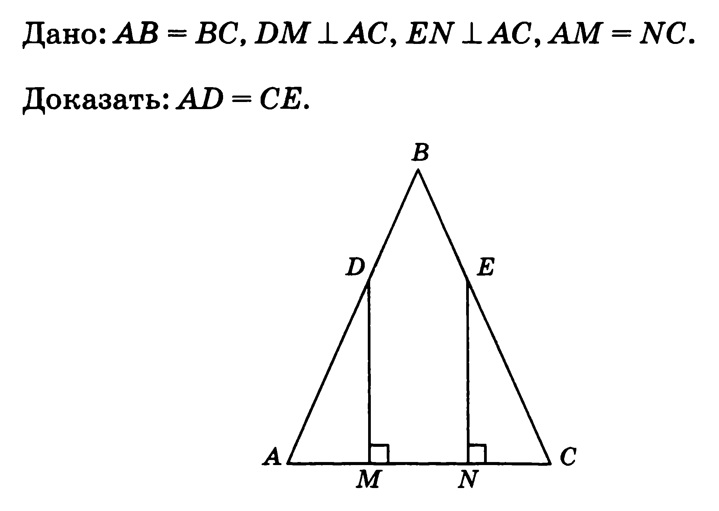 | Учащиеся анализируют свою работу, выражают вслух свои затруднения и обсуждают правильность решения задач.  Учащиеся получают карточки с домашним заданием, читают, задают вопросы.

Признаки равенства треугольников
I признак | II признак | III признак
По ... | По ... | По ...
1)  2)  3)  ∆ ... = ∆..... по I признаку | 1)  2)  3)  ∆ ... = ∆..... по II признаку | 1)  2)  3)  ∆ ... = ∆..... по III признаку
1)  2)  3)  ∆ ... = ∆.....  по I признаку | 1)  2)  3)  ∆ ... = ∆..... по  II признаку | 1)  2)  3)  ∆ ... = ∆..... по  III признаку
Раздаточный материал

Самостоятельная работа  1вариант  2. Дано: < АВF =< РFВ, < АFВ =< РВF.  Докажите: ∆АВF=∆РFВ | 2вариант  2.  Дано: <А=<В, АМ=ВМ.  Докажите: ∆АСМ=∆ВДМ

